◆ ことば・表現－災害や 避難に 関する ことば・表現
ことば・表現（ひょうげん）を知る（しる） （０５）災害に備え対応する（地震）

・地震（じしん） ・震度（しんど）
・緊急地震速報（きんきゅうじしんそくほう）
・余震（よしん）
・避難（ひなん） ・避難場所（ひなんばしょ）
・避難所（ひなんじょ） ・津波（つなみ）

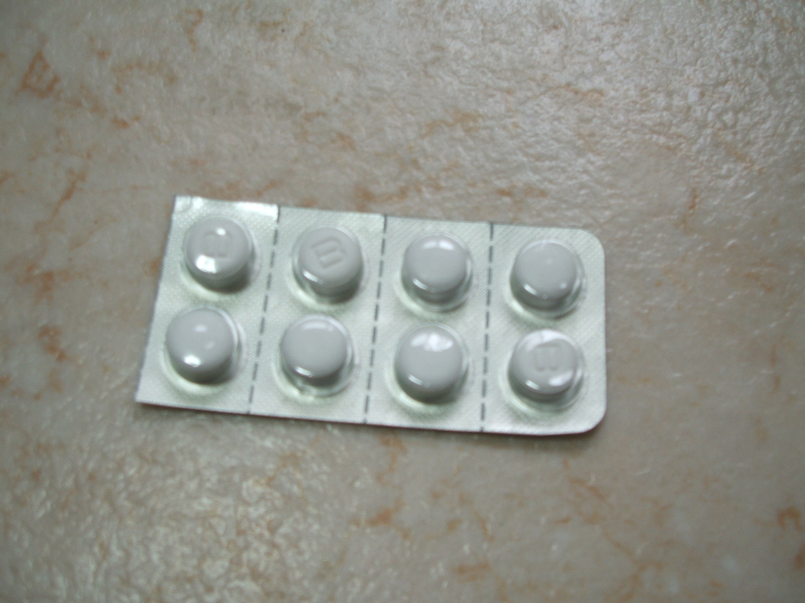

イラスト
イラスト
イラスト

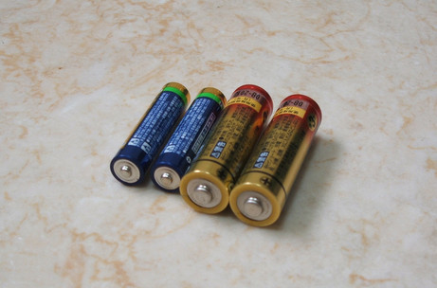
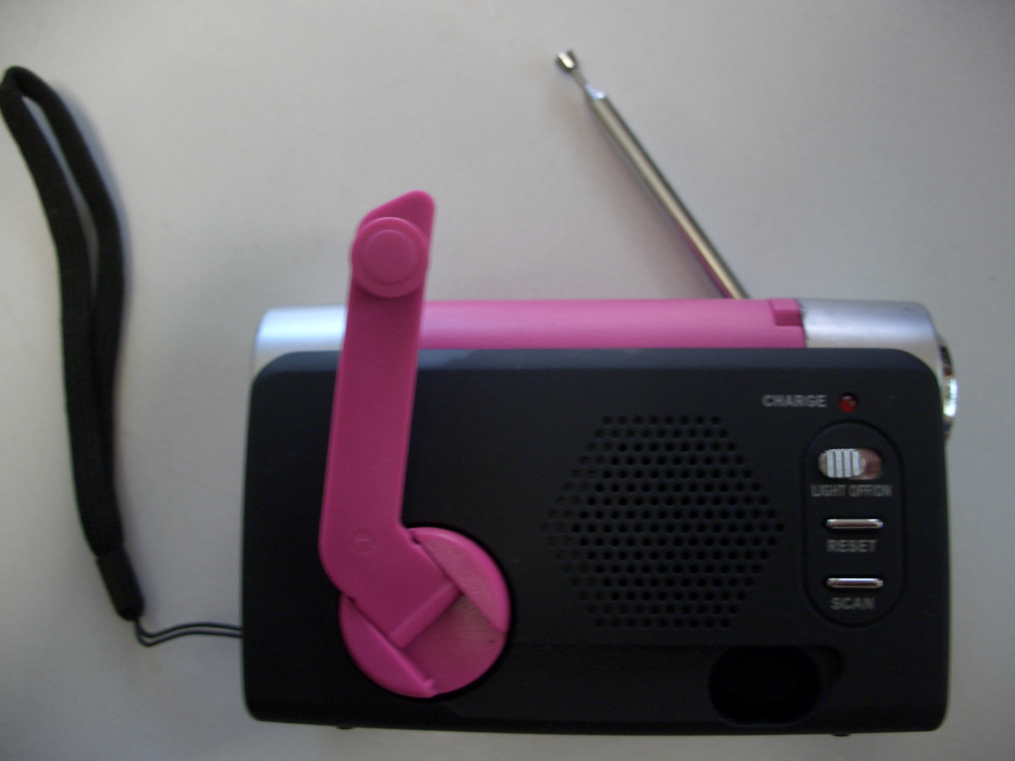
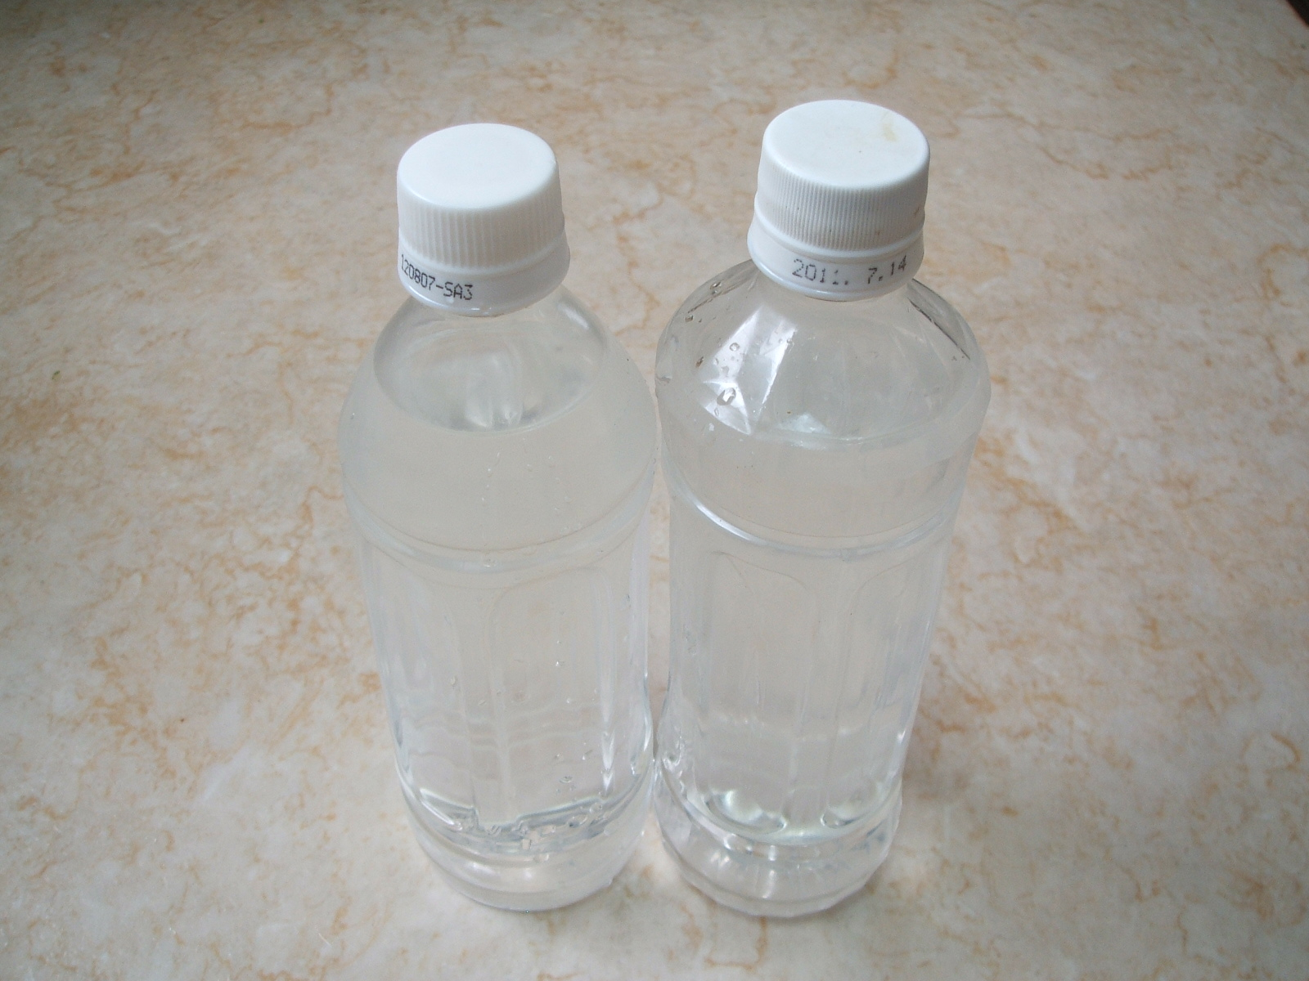

電池
（でんち）
（でんち）
ラジオ
（らじお）
水
（みず）
薬
（くすり）
（くすり）

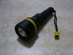
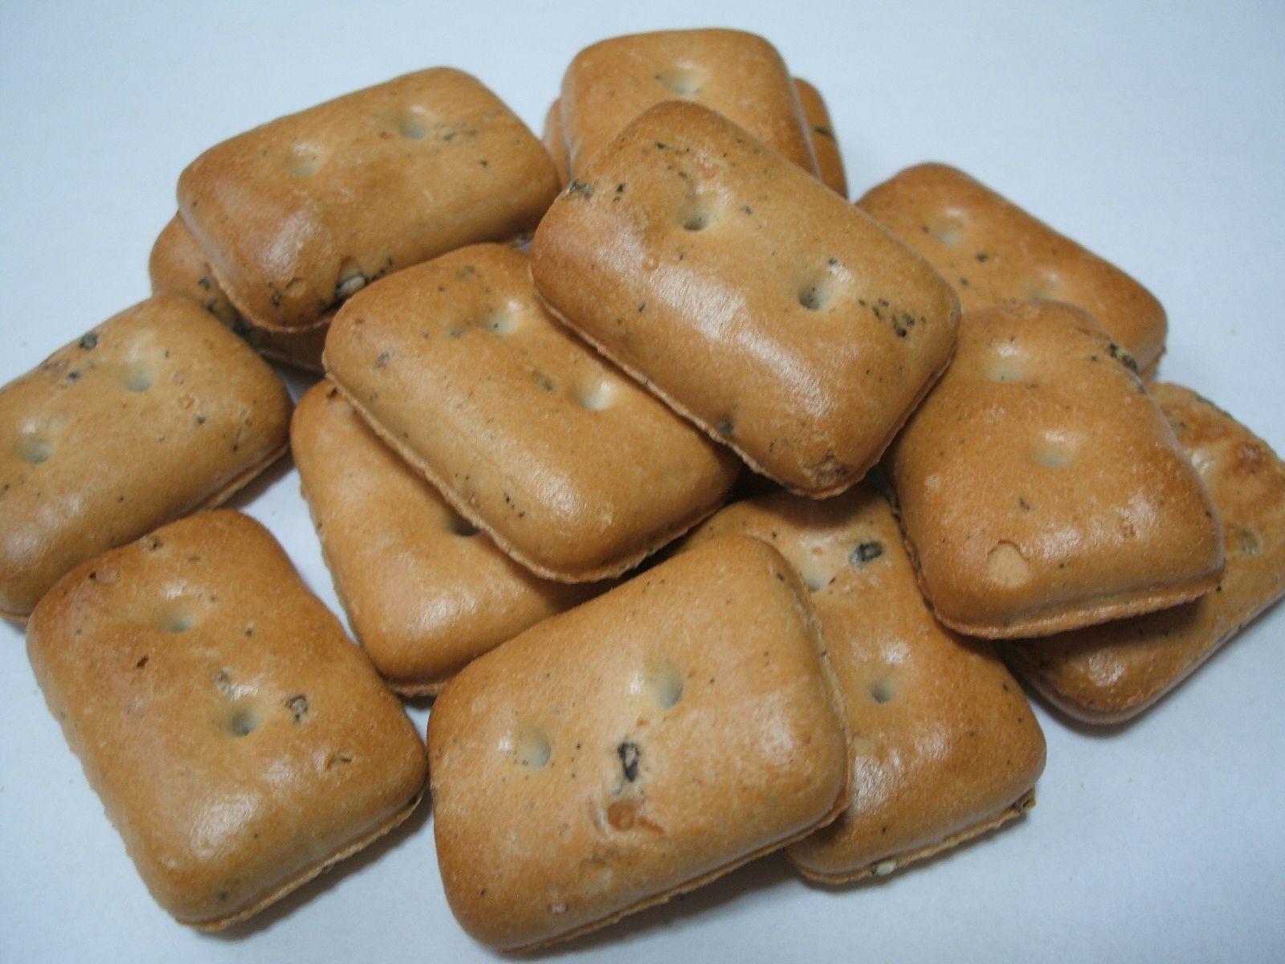
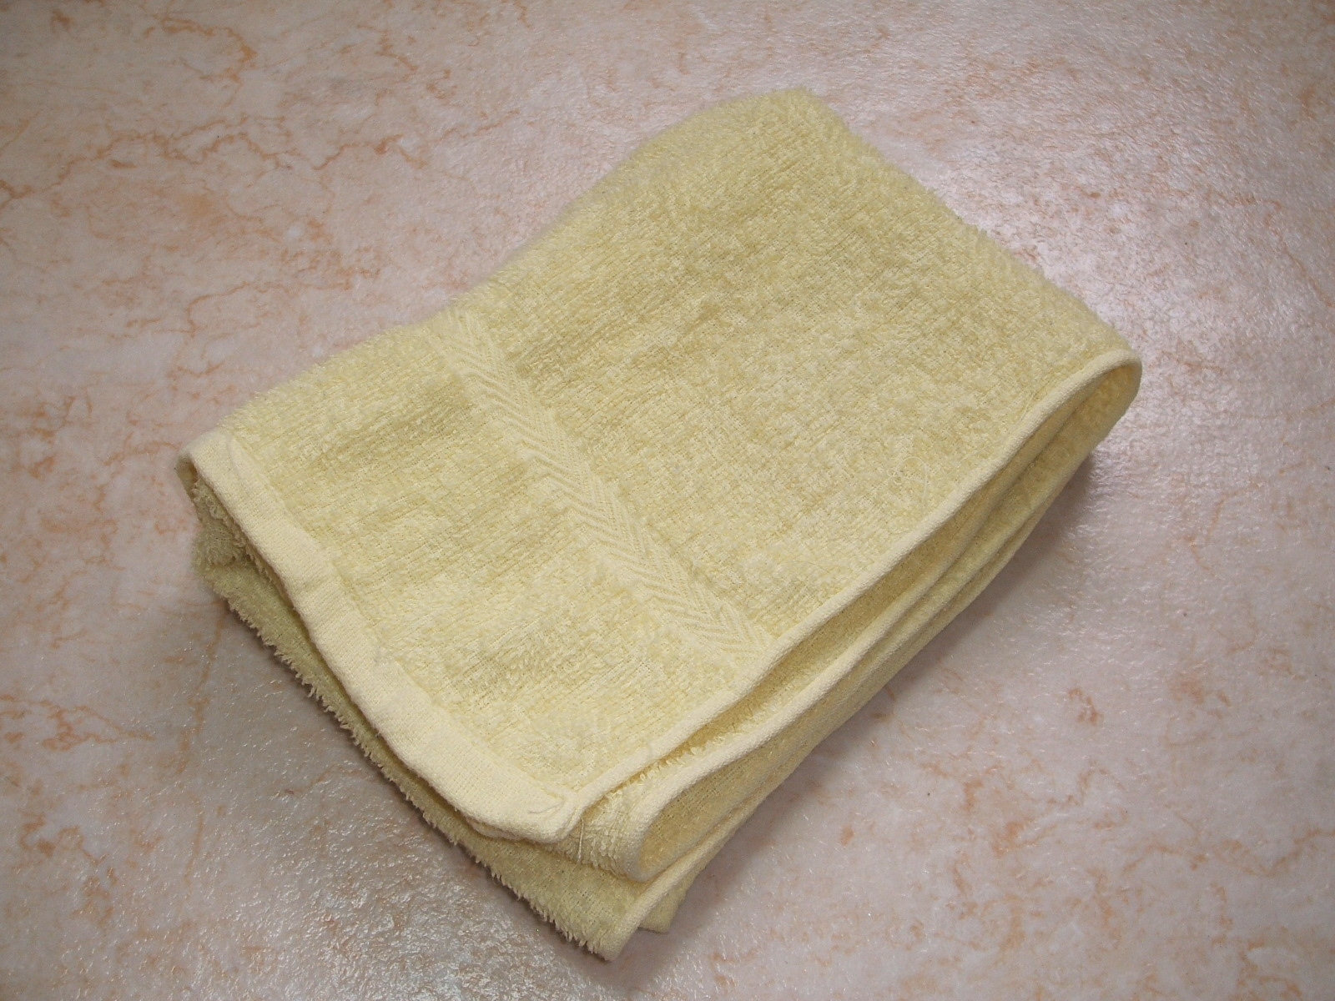
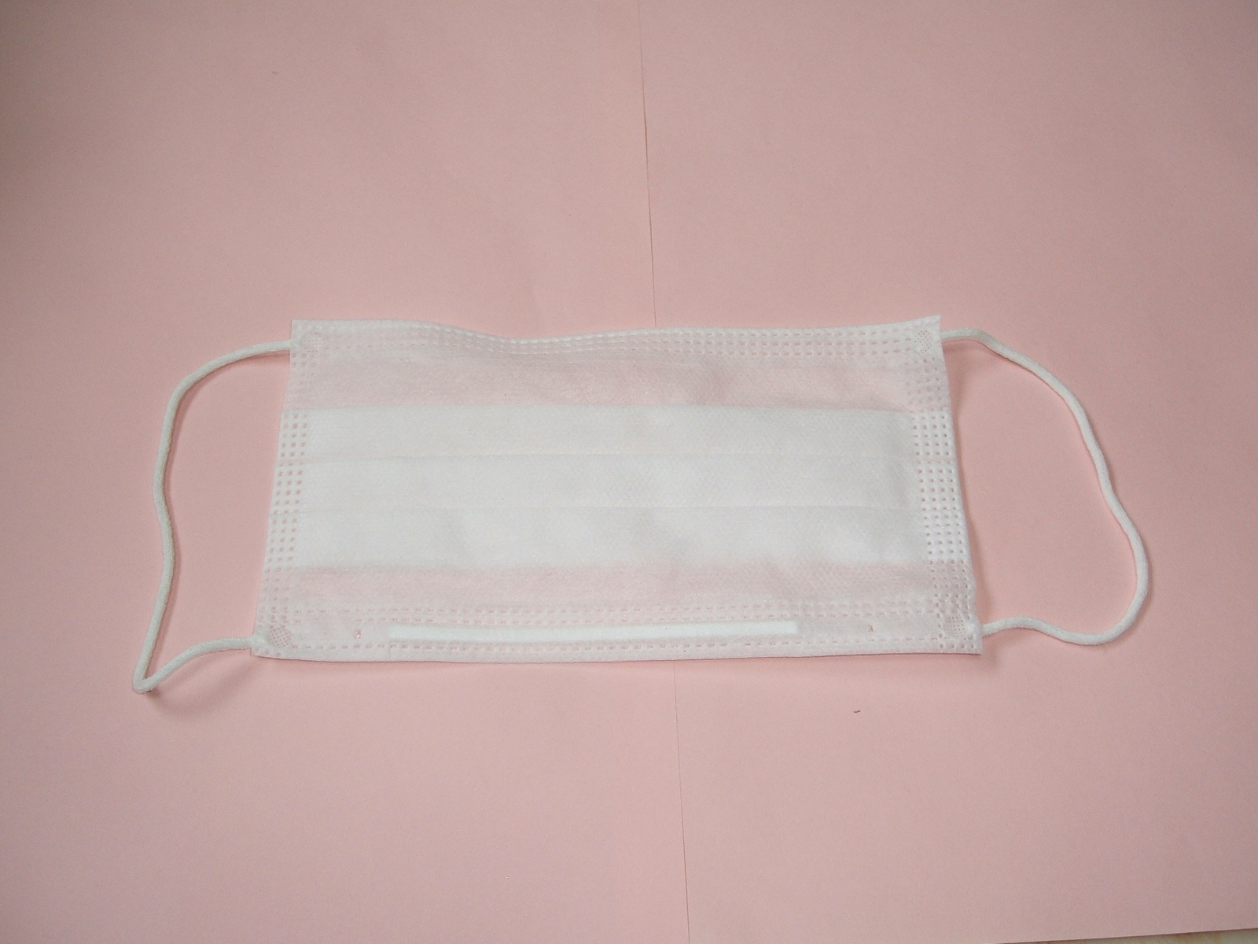

乾パン
（かんぱん）
（かんぱん）
タオル
（たおる）
懐中電灯
（かいちゅうでんとう）
マスク
（ますく）

・地震だ！（じしんだ！）
・助けて！（たすけて！）
・逃げて！（にげて！）
・急いで！（いそいで！）
・危ない！（あぶない！）
・大丈夫？／大丈夫。（だいじょうぶ？／だいじょうぶ。）
・危険（きけん）
・怪我（けが）
・病気（びょうき）
・ガスを止めて！（がすをとめて！）
指導ノート

取り上げる生活上の行為の事例
（0501030）「避難場所・方法を理解する・人に聞く」
（0502010）「地震について理解する」
（0502020）「身を守る（地震発生時）」

教室活動の目標
－地震の時に行動できるようにする。

教室活動のねらい
－避難場所や避難方法の注意書きを読んで理解できる。（活動１，活動２）
－身の守り方について説明を読んで理解できる。（活動１）
－地震に備えることができる。（活動２，活動３，活動４）

・ 日本は地震が多い国です。地震の少ない国から来た人にとって，突然の地震はどのようなものでしょうか。災害はいつ何時やってくるか分かりません。万一のときも，自分は落ち着いて安心して対応できるんだという自信を持てるような場を作っていけるといいでしょう。学習者が地域の一員として安心して暮らしていけるよう，地域の地震の避難訓練，外国人向け防災教室などの日程と組み合わせて教室活動を展開するなどの工夫ができるとよいでしょう。

活動前に確認しておくこと
－学習者の居住地域や職場・学校の避難場所
－近くの防災館の開館時間，休館日，交通
－地域の防災訓練の日程
（外国人向け防災訓練や防災教室がある自治体もあります）

準備する素材
－学習者の居住地域の自治体が発行している地震時の対応に関する多言語情報
－学習者の居住地域の自治体が発行している避難場所に関するパンフレット
－非常時用携帯カード（学習者の自治体のものがあればそれを利用，なければ他自治体のものを利用してもよい。または，自作する。）

教室活動の展開の説明
イメージをつかむ
●イラスト・写真シート
・地震だ！（p.56）

・ 「イラスト・写真シート」（p.56）を見ながら，学習者のこれまでの地震の体験について話をします。学習者がどう対応したか，どんな気持ちになったのか，話を引き出していきましょう。最近の地震の様子を報道しているテレビの映像を利用したり，学習者が居住する地域の避難場所を示す看板の写真など学習者に身近で地域に合った素材を使ったりするといいでしょう。

＜問いかけ例＞
「あなたの国ではよく地震がありますか。」
「地震を体験したことがありますか。そのとき，どうしましたか。どんな気持ちになり
ましたか。」
体験・行動する

■活動シート
・活動１－地震のとき，どうしますか（p.57～58）

・ 「活動１－地震のとき，どうしますか」（p.57～58）は，地震発生時の適切な行動を知る活動です。それぞれのイラストの行動が適切かどうか考えた後，多言語情報を見て確認します。学習者が一人で考えてみてもいいですし，協力者といっしょに考えてみてもいいでしょう。それぞれの行動の理由についても確認できると，よりいいでしょう。また，イラストに載っていない行動や地域特有の行動（沿岸部では高台に避難する等）について話を発展させてもいいでしょう。適切な行動を知っていれば，学習者は地震が起きたときもパニックにならず，落ち着いて対応できる可能性が高くなるはずです。
・ 地震に関する多言語情報は多くの自治体や団体で作成されています。自治体によって，情報量，提供形態などが異なります。学習者の居住地域のもの以外でも学習者に合うものがあれば大いに活用しましょう。

多言語情報例
例１）東京都生活文化局 「地震から身を守るために」
・日本語・韓国語朝鮮語・英語・中国語（併記）
・http://www.seikatubunka.metro.tokyo.jp/index3files/zisin.pdf
・電車・バス・地下鉄に乗っているとき，地下街にいるときなど地震発生
時にいる場所別に適切な対応が掲載されている。
・ホームページからパンフレットをダウンロードすることができる。
例２）滋賀県 外国人向け地震対策シリーズ完成版
・日本語・英語・ポルトガル語・スペイン語・中国語(大陸)・中国語(台
湾)・ハングル・タガログ語）
・http://www.s-i-a.or.jp/gaikokuseki/jisin/index.htm
・発生時の対応だけでなく防災用品や消火器の使い方など情報が豊富
で多岐に渡る。
例３）文化庁『日本語学習・生活ハンドブック』
・日本語，中国語，韓国・朝鮮語，英語，スペイン語，ポルトガル語
・http://www.bunka.go.jp/kokugo_nihongo/kyouiku/handbook/index.html
p.39 災害と緊急電話

体験・行動する
■活動シート
・活動２－緊急の時のカードを作ろう（p.59～60）

・ 非常時用に携帯するカードを作成する活動です。カードには，学習者の個人情報や避難場所，連絡先などを記入しておきます。学習者の居住地域の自治体が発行する非常用携帯カードがあれば，それを利用することができます。学習者の自治体で作成していない場合，他の自治体が作成したカードを利用することもできますし，学習者といっしょに自分たちで作ってみるのもいいでしょう。作成したら，小さく折りたたんで，普段から財布や手帳に入れておくようにしましょう。

多言語非常用カード例
例１）（財）栃木県国際交流協会 「地震・災害時のための避難カード」
・日本語・中国語・英語・ポルトガル語・スペイン語併記
・http://www.pref.tochigi.lg.jp/f04/life/kokusai/tabunka/documents/
1235973842433.pdf
例２）東京都生活文化局「ヘルプカード」
・日本語・英語・中国語・韓国語朝鮮語）
・http://www.seikatubunka.metro.tokyo.jp/index3files/ALLhelpC.pdf

・ 避難場所については，学習者が住んでいる自治体が発行している避難場所のパンフレットを見ながら確認しましょう。一次的な避難所と広域避難所の両方がある地域もあります。事前に確認しておくといいでしょう。避難場所を学習者が知らない場合は，実際にいっしょに歩いて避難経路を確認するのも実用的な活動です。
・ 学習者の状況に応じて記入項目を変更したり増やしたりしましょう。

＜記入項目例＞
・家族の緊急連絡先（会社や学校など）
・家族との緊急集合場所
・近所の人の連絡先
・持病の名前・普段飲んでいる薬の名前
・かかりつけの病院名・病院の連絡先 等

体験・行動する
■活動シート
・活動３－地震に備えよう（p.61～62）

・ ここでは，日常生活で地震にどんな備えができるのかを知ることを目的としています。

－防災用品について
・ ここでは，防災用品について話をします。防災用品の実物を持って来て話をするとよいでしょう。学習者が見たことがあるか，使い方を知っているか，指導者や協力者の家ではどんなものを使っているか，学習者も使ってみたいかなど話を広げてみましょう。実際に，ホームセンターなどの防災用品売り場に行って，防災用品を手にしてみるのもいいでしょう。

－防災袋について
・ ここでは防災袋について話をします。まず，「ことば・表現」の単語「薬」～「乾パン」（防災袋に入れておくもの）に慣れておくといいでしょう。協力者に自宅に防災袋の備えの有無やその中身について，インタビューをします。教材例には掲載していませんが，インタビュー時の記録用紙を作成しておくといいでしょう。

＜表現例＞
学習者：家に防災袋がありますか。
学習者：防災袋の中に何が入れてありますか。

・ インタビューをしたあと，自分なら防災袋にどんなものを入れておくかを考えて，記入します。その後，実際に，防災袋を準備して，物を用意するところまで行うと，より実践的です。

－消火器について
・ ここでは消火器について話をします。地震の後，火災が発生することがありますが，ここでは消火器を使った初期消火について話をします。自分の身の回りのどこに消火器があるかを調べたり，使い方を確認したりします。街頭消火器の設置場所は，自治体のホームページなどで紹介されています。また，自治体に問い合わせて聞いておくとよいでしょう。（※街頭消火器が設置されていない自治体もあります。）

体験・行動する
■活動シート
・活動４－地震体験（p.63）

・ 「活動４－地震体験」の「（１）防災館に行って，地震を体験しましょう」（p.63）は，近くに防災館がある場合に，実際に防災館を訪問し，地震を疑似体験をする活動です。
・ 「活動４－地震体験」の「（２）地域の防災訓練に参加しましょう」（p.63）は，地域の地域防災訓練に参加する活動です。訓練にいっしょに参加することを教室活動にぜひ組み込んでみましょう。地域で生活する一員という気持ちが生まれると，万一のときも安心です。
・ もし，防災訓練がなければ日本語教室として避難訓練を実施してみましょう。その際に必要になる表現を，確認しておきましょう。
・ 表現は「地震だ」「助けて」などの基本的な表現のほか，沿岸部か山間部か，また都会なのか農村なのか，学習者が住んでいる状況によって避難するときに必要となる表現が違うことがあります。
・ 例えば，沿岸部では「津波が来るよ！」「高台に逃げて！」ということばが言える，または聞き取れることが大切となります。学習者と話をしながら，地震のときにどんな表現やことばが必要になるかを話しながら，話題に出た表現を扱っていくことが大切です。
ことば・表現を知る

◆ことば・表現シート
・ことば・表現－災害や避難に関することば・表現（p.64）

・ 「地震」～「津波」は地震災害に関して知っていると役に立つことばです。「薬」～「乾パン」は防災袋に入れる代表的なものです。防災袋に入れるものを買い物に行ったときに困らないよう，これらのことばに慣れておくといいでしょう。「地震だ！」～「ガスを止めて！」は避難時によく使う表現です。
・ 「薬」～「乾パン」のことばは「活動３」の「（２）防災袋について話しましょう」（p.61）で防災袋の活動をする前に，防災袋に入れるものの単語を確認しておくといいでしょう。
・ ゲームを取り入れて，ことばに慣れることもできます。下の例はカルタを応用したものです。「薬」～「乾パン」の表現もカルタを応用し，聞いて分かるようにできるといいでしょう。

＜「薬」～「乾パン」のことばのゲーム例）＞
準備：防災袋に入れるものの絵カード
  - 学習者数人でグループを作り，机の周りに座ります。
  - 絵カードを机の上にばらばらに置きます。
  - 指導者が絵カードの単語を一つ言います。学習者は該当する単 語カードを取ります。一番早く取れた人がそのカードをもらいます。これを机の上のカードがなくなるまでやります。
  - 机の上のカードがなくなったら終わりです。一番カードをたくさん持っている人が勝ちです。

発展的な活動

・ 学習者の地震に関する知識やニーズによっては，より発展的な活動も考えられます。

＜例＞
・ 災害伝言板の使い方を知る。
・ テレビやラジオのニュースから震度や津波の情報を得る。
・ 学習者の居住自治体の防災無線を聞いて，情報（「津波」「高台に逃げてください」「地すべり」「余震」など）を聞き取る。

